區域網路中心年終評量項目說明

一、101年度區網維運推動成果
（一）學校對網路中心維運配合款 | （請填數字）0
（二）網路中心人力數 | （請填數字）專任： 30人 兼任：2人  其中包含教育部補助網管人員：1人，證照數：0張。  資安人員：1 人，證照數：0張。
（三）網路中心連線佈建完成情形 |  |  | (請填數字, 可加以說明)
（三）網路中心連線佈建完成情形 | 項目(校數) |  | 大專 | 高中職 | 其他 | 總計
（三）網路中心連線佈建完成情形 | 1.區網中心連線學校數: |  | 5 | 11 | 6 | 22
（三）網路中心連線佈建完成情形 | 2.連線方式：ADSL（校） |  |  | 2 | 5 | 7
（三）網路中心連線佈建完成情形 | 專線（校） |  | 5 |  | 1 | 6
（三）網路中心連線佈建完成情形 | 光纖10M（校） |  |  | 9 |  | 9
（三）網路中心連線佈建完成情形 | 光纖100M（校）
（三）網路中心連線佈建完成情形 | 其他
（三）網路中心連線佈建完成情形 | 3.連線總校數： |  | 5 | 11 | 6 | 22
（三）網路中心連線佈建完成情形 | 4.連線縣(市)網路中心： |  | 花蓮縣教育網路中心
（三）網路中心連線佈建完成情形 | 5.屬於(其他)連線單位名稱： |  | 明義國小博愛分校、宜昌國小仁里分校、玉里國小永昌分校、海星高中附幼、磯崎國小
(四)資訊安全環境整備 | 1.網路中心及連線學校資安事件緊急通報處理之效率及通報率。(由教育部電算中心提供數據) | 1.所屬之學校及單位1、2級資安事件通報  (1)自行通報數： 3 件。  (2)非自行通報數： 74 件。  (3)平均通報時數： 7.16 小時。  2.所屬之學校及單位3、4級資安事件通報  (1)自行通報數： 0 件。  (2)非自行通報數： 0 件。  (3)平均通報時數： 0 小時。  3.資安事件通報平均審核時數： 7.31 小時。  4.資安事件平均處理時數： 10.03 小時。
(四)資訊安全環境整備 | 2.網路中心配合本部資安政策。 | 1.資通安全通報應變平台之所屬學校及單位的聯絡相關資訊完整度：100%。(由教育部參照資安通報演練作業現況提供)  2.區網網路中心依資通安全應執行事項:  (1)是否符合防護縱深要求? █是 □否  (2)是否符合稽核要求? █是 □否  (3)符合資安專業證照人數： 8員  (4)維護之主要網站進行安全弱點檢測比率： 100 %。
(四)資訊安全環境整備 | 3.配合本部或自辦所屬、連線學校資訊安全推廣活動。 | 辦理場次： 20場。(請填數量)
(五)網路中心運作情形 | 1.網路中心年度營運計畫達成率。 | 網路中心年度營運計畫達成率：100%。
(五)網路中心運作情形 | 2.出席本部TANet相關會議參與率。 | 1.出席TANet相關技術及管委會等會議參與率 100%。(由教育部電算中心提供數據)  2.公告TANet相關技術及管委會會議紀錄網址：  http://www.hdrc.edu.tw/index.php/2012-11-14-09-06-28/2012-11-29-06-42-50/119-tanet
(五)網路中心運作情形 | 3.區網中心與連線單位互動。 | 1.召開區域網路中心管理會議：  召開次數 1次。(請填次數)  會議紀錄網址：  http://www.hdrc.edu.tw/index.php/2012-11-14-09-06-28/2012-11-29-06-42-50/114-101  連線單位平均出席率53%。(請填百分比，連線單位由教育部電算中心提供資料)  已發函連線單位，將於12月19日舉辦101年第2次花蓮區域網路中心管理會議  2.其他與連線單位相關活動說明。  (1)到連線學校辦理資安研討會3場  (2)主動以區網郵件群組通知連線單位參加本區網所主辦的各類研討會  (3)IPV6建置設定服務  (4)到校協助連線單位啟動DNSSEC  (5)提供空間讓縣網中心放置DNS slave主機於本區網機房。
(五)網路中心運作情形 | 4.建立連線單位通訊資料。 | 於每次區域網路中心管理會議，進行通  訊資料及區網郵件群組hdrc@mail.ndhu.edu.tw的資料更新  ，以提供連線單位之間彼此聯繫。  因應新版個資法公告施行，通訊錄並未公告於網頁。
(五)網路中心運作情形 | 5.協助辦理TANet相關活動。 | 1.活動名稱：TANet第30屆區縣網暨各縣市資訊教育推動研討會  2.活動介紹：  (1)討論全國區域網路中心、縣（市）教育網路中心網路維護及運作相關事宜。  (2)了解各縣市資訊教育推動計畫執行情形。  3.活動剪影：  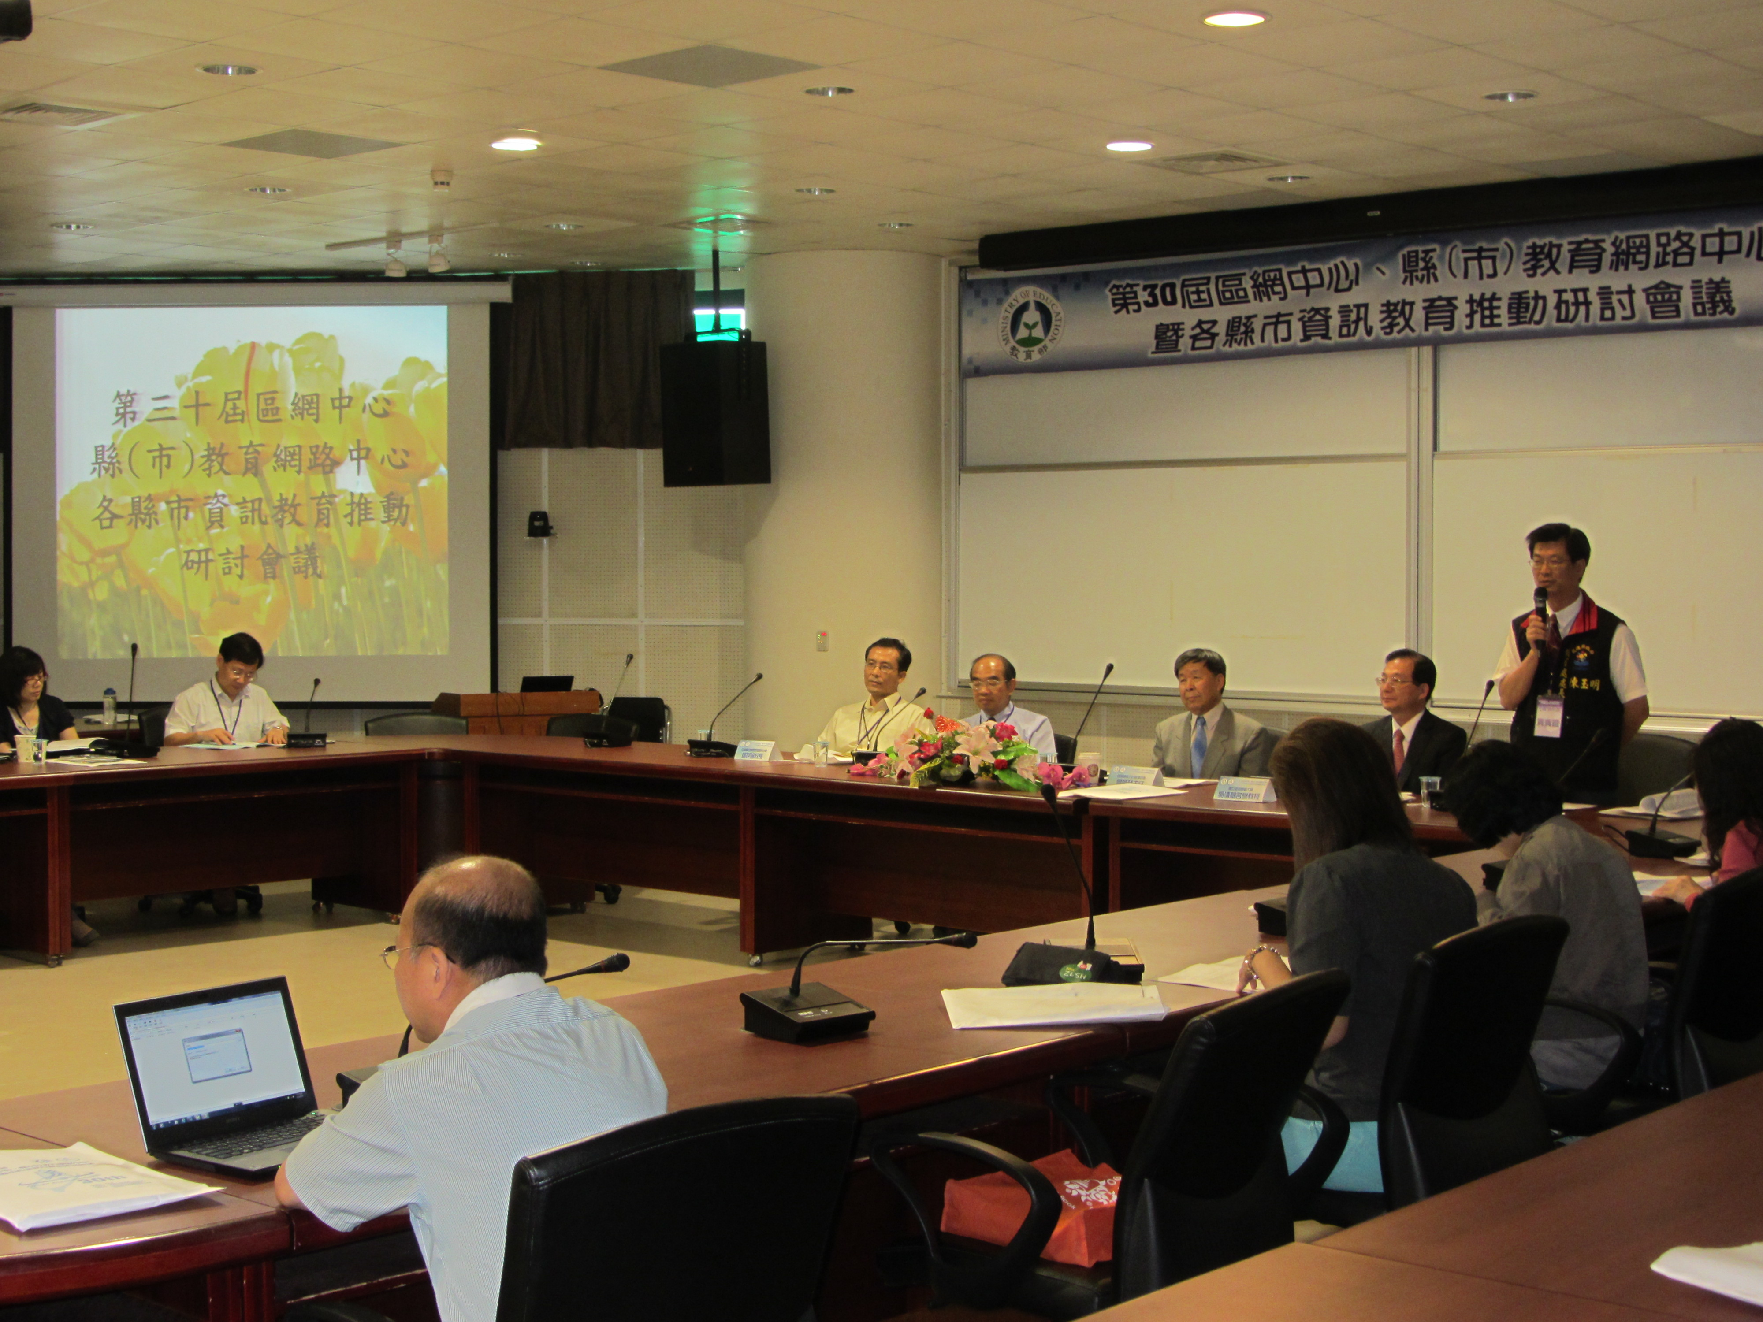
(六)推動網路資訊應用環境與導入 | 推動相關基礎建置及營運效能。 | 1.區網中心網頁是否支援IPv6。  █YES □NO  2.推動IPv6過程及成效。  - TANet骨幹路由器連線學校IPv6路由設定，達100%。  - 輔導連線學校進行IPv6路由設定：  慈濟大學、慈濟技術學院、台灣觀光管理學院、花蓮高中、花蓮高商、花蓮高工。  - DNS支援IPv6學校：  慈濟大學、慈濟技術學院、台灣觀光管理學院、花蓮高中、花蓮高商、花蓮高工  - DNSSEC導入：  東華大學、縣網中心、花蓮高中、花蓮女中  3.網路管理機制。  (1)網路使用及流量統計分析  (2)檢舉信處理機制  4.VoIP over IPv6推動過程及成效。  目前推動東華大學（1000 門）、花蓮  女中（60 門）、花蓮高中（51 門）VoIP  服務，這些單位校內均啟用IPv6 服務，目前協助進行VoIP IPv6 支援測試
(七)網路應用創新服務 | 提供各類網路應用創新服務或分享機制。 | - 到連線學校(慈濟大學、台灣觀光學院、花蓮高工)辦區網資安研討會。  - 與慈濟大學簽訂兩校ISMS互相內稽備忘錄，互相支援ISMS內稽作業。  - 提供花蓮縣網中心放置slave DNS主機在本區網機房。  - SPAM Mail 服務  - 連線單位流量統計與分析服務  - 異地備份服務  - 誘捕系統建置  - 網站應用程式弱點監測平台服務  - 防洩漏個資掃描平台服務
(八)辦理教育訓練及研討會活動情形 | 1.辦理教育訓練活動及研討會活動。 | 教育訓練及研討會活動名稱(例如網路管理及網路應用、資安、個資及智財權等，並提供參考網址及資料下載位址)：  http://www.hdrc.edu.tw/index.php/2012-11-14-09-05-59
(八)辦理教育訓練及研討會活動情形 | 2.維運人力專業能力教育訓練。 | 專屬維運及資安人員專業能力教育訓練，均有符合ISMS資安人員教育訓練時數要求，達每年16小時以上。
(九)未來展望及建議 | 未來展望及建議 | - 到光復、玉里辦理資安研討會，讓資訊安全相關技術與訊息可以傳遞到花蓮遍遠地區。  - 協助有意願之連線單位導入ISMS 資訊安全管理系統  - 持續與宜蘭大學、台東大學合作進行兩校重要資料的異地備份  - 主動協助連線單位解決網路運作上的相關問題。  - 輔導連線學校IPv6 基礎環境的建置  - 輔導連線學校VoIP 服務的建置  - 持續與TWNIC、TWCERT 合作，舉辦資通安全相關之研討會，引進先進的資訊技術與知識。  - 舉辦個資保護相關研討會，提供及分享個資訊息於各連線單位。

二、經費執行狀況
單位：千元
補助經費項目 | 核定計畫  金額 | 核定補助  金額 | 自籌  金額 | 實際累計執行數（至11/30）
網路中心基礎維運與資安防護 | 1,385,000 | 1,385,000 | 0 | 1,232,012

